П Р О Е К Т
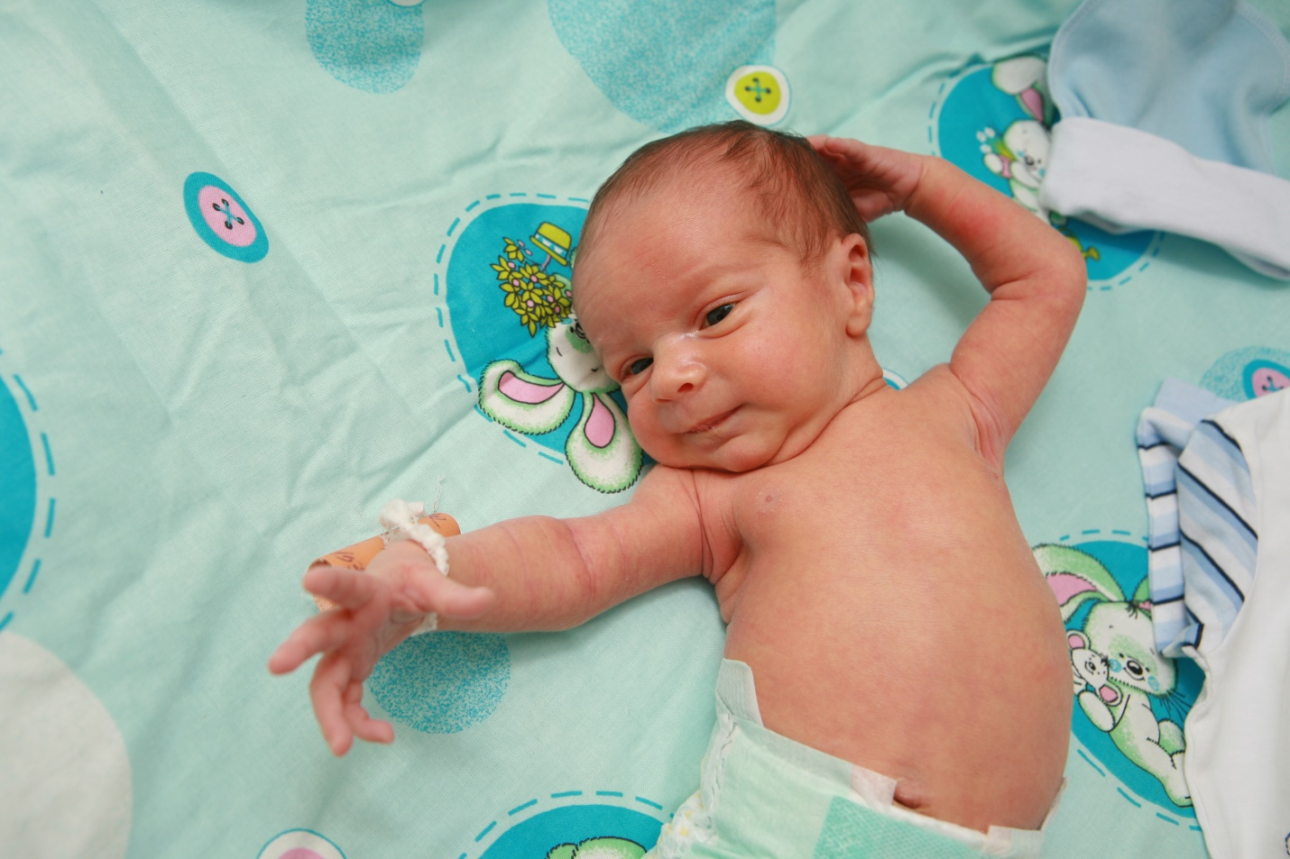
Информация о предлагаемых для софинансирования гуманитарных проектах
Наименование проекта: « Улучшение оказания акушерско-гинекологической помощи населению Оршанского, Дубровенского, Толочинского районов с целью увеличения рождаемости и привлечения иностранных граждан для родоразрешения »
Срок реализации проекта: 2024 – 2029
Организация – заявитель, предлагающий проект: учреждение здравоохранения «Оршанская центральная поликлиника»
Цели проекта: привлечение молодых семей к осознанному родительству и рождению детей, улучшение условий пребывания в родильном доме, повышение качества лечебно-диагностического процесса, питания, сопровождение семьи роженицы и родильницы, снижение перинатальных и материнских потерь
Задачи, планируемые к выполнению в рамках реализации проекта:
1. Организация оказания акушерско-гинекологической помощи на более высоком уровне, создание комфортных условий пребывания в момент родоразрешения и в послеродовом периоде для рожениц, новорожденных и членов их семей;
2. Применение энергосберегающих технологий с целью экономии топливно-энергических ресурсов.
Целевая группа: женское население Оршанского, Дубровенского, Толочинского районов, а также населения близлежащих населенных пунктов Российской Федерации.
Краткое описание мероприятий в рамках проекта
1. Улучшение условий пребывания в родильном доме, повышение качества лечебно-диагностического процесса, питания, сопровождение семьи роженицы и родильницы:
1.1. замена старых деревянных оконных блоков на блоки ПВХ (206 шт.);
1.2. замена душевых поддонов на душевые кабины (25 шт.);
1.3. ремонт здания пищеблока с утеплением стен и заменой входной дверной группы (2 шт.);
1.4. замена приточно-вытяжной вентиляции на пищеблоке;
1.5. замена технологического оборудования на пищеблоке:
1.5.1. электрическая плита кухонная;
1.5.2. шкаф электропекарный;
1.5.3. холодильное оборудование (шкафы холодильные – 3 шт.; морозильные камеры – 3 шт.):
1.5.4. машина картофелеочистительная;
1.5.5. протирочно-резальная машина – 2 шт.;
1.5.6. электромясорубка – 2 шт.;
1.5.7. блендер;
1.5.8. пароконвектомат;
1.5.9. производственные столы – 5 шт.;
1.5.10. промышленные мойки – 9 шт.

2. Оборудование индивидуальных родильных залов и палат совместного пребывания:
2.1. мебельная группа:
2.1.1. кровать-трансформер для приема родов – 4 шт.;
2.1.2. кресло для приема родов (вертикальных) – 2 шт.;
2.1.3. бестеневые лампы – 4 шт.;
2.1.4. шкаф для медикаментов – 16 шт.;
2.1.5. медицинское кресло – 4 шт.;
2.2. мебельная группа для палат совместного пребывания:
2.2.1. 2-хспальная кровать – 4 шт.;
2.2.2. печь СВЧ – 4 шт.;
2.2.3. мебельный модуль – 4 шт.;
2.2.4. телевизор с плоским экраном (диагональ - 62 см. 14 шт.);
2.3. приобретение оборудования для подключения Wi-Fi на территории городского родильного дома;
2.4. приобретение медицинского оборудования диагностического:
2.4.1. приобретение фетальных мониторов для наблюдения в родах – 4 шт., для наблюдения беременных – 4 шт.;
2.4.2. приобретение мониторов прикроватных – 16 шт.;
приобретение медицинского оборудования лечебного:
2.4.3. приобретение транспортного инкубатора для новорожденных – 2 шт.;
2.4.4. приобретение открытой реанимационной системы для новорожденных – 2 шт.;
2.4.5. дефибрилляторов – 4 шт.;
2.4.6. наркозно-дыхательные аппараты для взрослых – 2 шт.;
2.4.7. наркозно-дыхательные аппараты для новорожденных – 2 шт.;
2.4.8. аппарат для нагнетания и быстрой инфузии растворов – 2 шт.;
2.4.9. система обогрева пациента – 1 шт.;
приобретение стерилизационного медицинского оборудования:
2.5. приобретение автоклавов – 2 шт.;
2.6. приобретение системы водоочистки;
приобретение физиотерапевтического медицинского оборудования:
2.7. аппарат для ультразвуковой терапии – 1шт.;
2.8. аппарат магнитотерапии – 1шт.;
2.9. аппарат – УВЧ-терапии – 1 шт.;
2.10. лампа «Биоптрон» – 1 шт.
Общий объем финансирования (в долларах США): 560 000
Источник финансирования | Объем финансирования  (в долларах США):
Средства донора | 550 000
Софинансирование | 10 000
Место реализации проекта (область/район, город): Витебская область,
г. Орша, ул. Владимира Короткевича, д. 11
Контактное лицо: Карака Сергей Анатольевич, главный врач учреждения здравоохранения «Оршанская центральная поликлиника» тел. 8 (0216) 51 88 21
Руммо Любовь Юрьевна, заместитель главного врача по детству и родовспоможению учреждения здравоохранения «Оршанская центральная поликлиника» тел. 8 (0216)510837, e-mail: zamdet@orshamed.by

A PROJECT DOCUMENT
Information regarding proposed components of co-financing for humanitarian projects.

The project title: « Improving obstetric-gynecologic assistance to the population of Orshansky, Dubrovensky and Tolochinsky districts in order to increase the birth rate and attract foreigners to delivery ”.
Project duration: 2024 - 2029
Applicant organization offering a project document: the Healthcare Institution “Orsha central polyclinic” local maternity hospital.
Aims: involvement of young families in conscious parenting and childbearing, improvement of better staying facilities in the maternity hospital, improving the quality of treatment and diagnosis process, food, accompanying by pregnant’s and new mother’s families, reduction of perinatal and maternal mortality.
The planned tasks to fulfill under the project are:
1. Organizing and providing obstetric-gynecologic assistance at a higher level, creating far more comfortable staying facilities at the moment of delivery and the post-natal period for pregnant women, newborns and their family members;
2. The use of energy-saving technologies in order to save fuel and energy resources.
Task force: the female population of Orshansky, Dubrovensky and Tolochinsky districts, also the citizens of the nearest localities of the Russian Federation.
Short summary of the activities of the project:
1. Improvement of better staying facilities in the maternity hospital, improving the quality of treatment and diagnosis process, food, accompanying by pregnant’s and new mother’s families;
1.1. replacement of old wooden window blocks with the blocks of PVC (206 pcs);
1.2. replacement of shower trays with shower cabins (25 pcs);
1.3. renovation of the kitchen area building by weatherization of the walls and replacement of entrance doors (2 pcs);
1.4. replacement of supply and exhaust ventilation in the kitchen area;
1.5. replacement of the process equipment in the kitchen area:
1.5.1. electric cooker;
1.5.2. electric furnace;
1.5.3. refrigeration equipment ( fridge closets – 3pcs, deep freezes – 3pcs)
1.5.4. potato peeling machine;
1.5.5. pulping and cutting machine (2 pcs);
1.5.6. electric meat mincer (2 pcs);
1.5.7. blender;
1.5.8. combi steamer;
1.5.9. workplace tables (5 pcs);
1.5.10. industrial washing machines (9 pcs);

2. Equipment for individual delivery rooms and rooming-in system:
2.1. Furniture units :
2.1.1. transformer beds for delivering – (4 pcs);
2.1.2. delivery chair (vertical) – (2 pcs);
2.1.3. shadowless lamps – (4 pcs);
2.1.4. medicine closets – (16 pcs);
2.1.5. medical chair – (4 pcs);

2.2. Furniture units for rooming-ins:
2.2.1. double bed - (4 pcs);
2.2.2. microwave - (4 pcs);
2.2.3. unit furniture - (4 pcs);
2.2.4. flat screen TV (diagonal – 62sm – 14 pcs);

2.3. Purchasing of equipment for Wi-Fi connection on the territory of the local maternity hospital;

2.4. Purchasing of medical equipment:
Diagnostic Equipment
2.4.1. purchasing of fetal monitors – (4 pcs) for observation during the delivery; 4 (pcs) for observation of pregnant women;
2.4.2. purchasing of bedside monitors – (16 pcs);

Therapeutic Equipment
2.4.3. purchasing of transport incubator for newborns - (2 pcs);
2.4.4. purchasing of the open resuscitation system for newborns – (2 pcs);
2.4.5. defibrillator – (4 pcs);
2.4.6. anaesthesia – respiratory apparatus for adults – (2 pcs);
2.4.7. anaesthesia – respiratory apparatus for newborns – (2 pcs);
2.4.8. apparatus for injecting and quick infusion of solutions – (2 pcs);
2.4.9. heating system for a patient (1piece);

Sterilization Equipment:
2.5. purchasing of autoclaves – (2 pcs);
2.6. purchasing water cleanup system;

Physiotherapeutical Equipment:

2.7. ultrasonic therapy apparatus – (1 piece);
2.8. magnetic therapy apparatus – (1 piece);
2.9. ultrahigh frequency therapy apparatus – (1piece)
2.10. BIOPTRON lamp – (1 piece);
Total funding (in USD): 560 000
Source of funding | Amount of financing (in USD):
Donor Funds | 550 000
Co – financing | 10 000
Location (region/district, city): Vitebsk region, Orsha city, Vladimir Korotkevich Str. /11
Contacts : Aleksey Vasilievich Korotky, hospital chief executive of the Healthcare Institution “Orsha central polyclinic”. Tel.: 8 (0216) 51 88 21;

Inna Yurievna Krachek, maternity hospital administrator of the Healthcare Institution “Orsha central polyclinic” . Tel.: 8 (0216) 51 00 99, e-mail: grd@orshamed.by

